Стратегия 2035. Что ждет жителей Южного Урала в следующие 18 лет.
6 марта в большом зале Законодательного собрания Челябинской области губернатор Борис Дубровский представил ежегодное послание. На официальное мероприятие были приглашены первые лица Южного Урала. В их числе – руководитель общественной приемной Губернатора Челябинской области в Озерском городском округе.
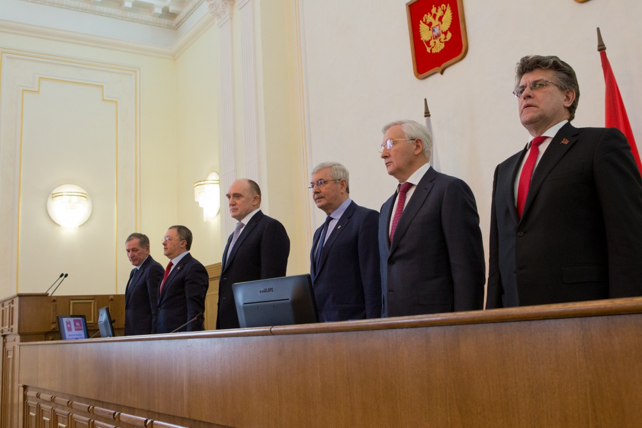
Свое выступление Борис Дубровский начал с упоминания о значимых событиях, которые произошли в 2016 году для области. В их числе визиты президента Владимира Путина и председателя правительства РФ Дмитрия Медведева. В ходе этих встреч обсуждались основные проблемные вопросы Южного Урала, давался ряд поручений и решений по ним, что, несомненно, положительно сказалось на статусе Челябинской области и в дальнейшем послужило толчком к развитию. Также были отмечены Дни Челябинской области, прошедшие в Совете Федераций. Во время их проведения были представлены и приняты экологические инициативы, результатом которых стало назначение Бориса Дубровского руководителем рабочей группы по подготовке Госсовета об экологическом развитии РФ в интересах будущих поколений.
Блок экономических итогов начался с оглашения показателя регионального индекса промышленного производства, который составил 96,3%. Цифра снизилась, на это повлияло снижение темпов в обрабатывающих отраслях. Однако положительные показатели остались в таких направлениях, как сельское хозяйство, химическая промышленность, энергетика, добыча полезных ископаемых и многих других.
Большая часть расходов областного бюджета в 2016 году была направлена на социальную сферу. Осуществлен ремонт 83 больниц и поликлиник. Построено 12 детских садов, обеспечивающих 4,6 тысяч мест. Однако в ожидании зачисления продолжает находиться большое количество детей, поэтому строительство дошкольных учреждений продолжится. Планируется сооружение дополнительных школ, что поможет к 2018 году 80% учащихся получать знания в одну смену.
В сфере строительства итоги также являются положительными. В прошедшем году построено свыше 1,3 млн. квадратных метров жилья, что составляет почти на 20% больше плановых показателей. Продолжается реализация программы расселения ветхо-аварийного жилья. В 2016 году были переселены 2,5 тыс. человек.
Региону удалось сохранить позиции лидера по производству мяса. В 2015 году количество произведенного мяса составило 510 тыс. тонн, а в 2016 году на 30 тыс. тонн больше. В целом агропромышленный комплекс продолжает интенсивное развитие. Показатель объема производства сельскохозяйственной продукции вырос на 8% и составил 128,4 млрд. рублей.
Губернатор поделился итогами Стратегии 2020, которая была представлена три года назад. По словам Бориса Дубровского, она позволила решить несколько важных проблем и закрепить ряд показателей. Например, уровень продолжительности жизни южноуральцев вырос на полтора года. Улучшилась ситуация с обеспеченностью населения жильем. Активно решается вопрос с увеличением мест в дошкольных учреждениях. Стратегия позволила поднять наболевшие вопросы экологии и приступить к их решению.
Борис Дубровский призвал депутатов задуматься над тем, что ждет Южный Урал дальше, а именно какие изменения должны произойти в течение следующих 18 лет, к 2035 году.
«Можно обсуждать тактические мероприятия, принципы и подходы, но главный вектор и приоритет, который связывает действующую и будущую Стратегию, остается прежним: это Человек, его уникальный потенциал и растущие потребности» - отметил губернатор.

